一、要点
1、引入依赖
2、配置配置文件
3、类中引入配置（@）
@Configuration //标记为配置
@ConfigurationProperties 设置配置文件前缀等
@PropertySource 配置文件的路径

二、引入配置
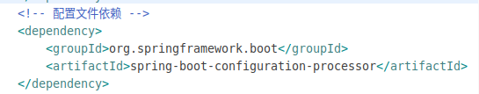

三、配置文件编写
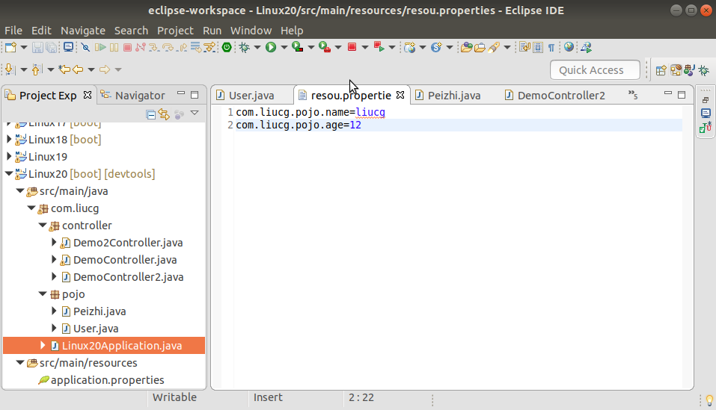
四、类中引用

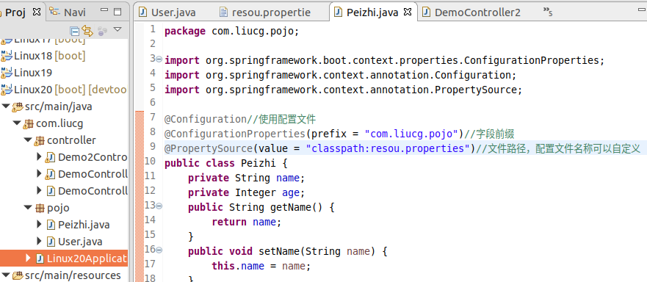
五、合同中引用该类，就无需再赋值了
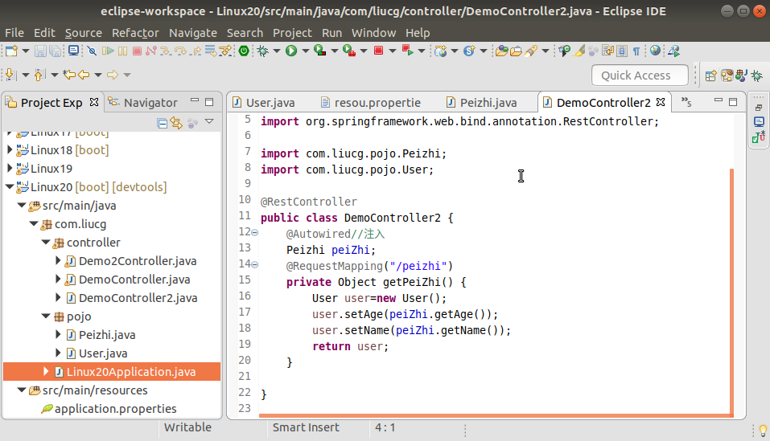
六、访问
